台南律師公會 函

地址：708台南市健康路3段308號
電話：(06)2987373

傳真：(06)2988383

承辦人：黃涵昕
受文者：本會會員
發文日期：中華民國103年5月30日
發文字號：南律法字第10300150號
速別：
密等及解密條件：
附件：

主旨：本會為響應環保，惠請本會會員提供專用電子信箱帳號，供本會傳送一般函文之用，詳如說明，敬請 查照。

說明：
- 本會以往為了環保之故，已經徵詢部分會員意見，是否願意以電子郵件方式接收本會一般函文，成果卓著，為持續落實，再次發函詢問本會全體會員意願，是否同意就一般性質之公函及活動通知等文件，改採電子郵件傳送代替紙本函文之寄送。
- 請填妥以下附表同意書回傳（06-2988383），或請逕以電子傳送方式，將您的電子郵件信箱告知本會；如有更換電子信箱郵件地址時，也請務必來電告知本會，若先前已經同意以電子郵件傳送者，本次未回覆者，本會仍將繼續以電子郵件寄送，敬請注意。

- 又若涉及會員權益重大事項或本會進行司法評鑑時，仍將寄送紙本函文，併此敘明。

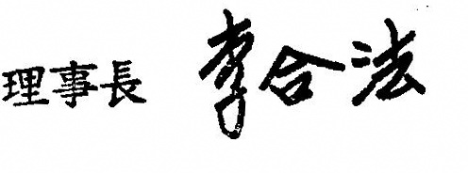
正本：本會會員
副本：

----------------------------------------------------台南律師公會會員函文通知採用電子郵件傳送意向書
□ 同意
本人 台南律師公會以電子郵件傳送函文通知；
□不同意
本人電子信箱帳號為：（ ）

會員姓名（請簽名）： 中華民國 年 月 日

